Do not take these away

《 Group collection by 》

recyclable will be collected

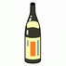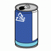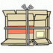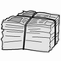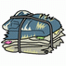by . Do not take them away.

